Мой блог

м

20-11-1963 появление на свет
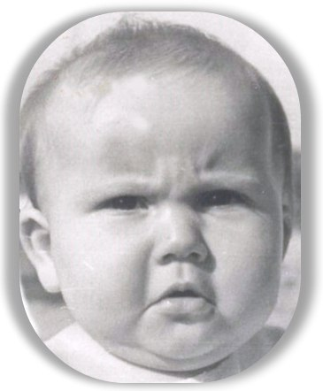Елена Васильева
Здоровье, подаренное мне родителями от рождения.

День Рождения - Душа пришла на Землю вновь
Моя мама Гамаюнова (Васильева) Екатерина Ивановна родилась в 1942 году. Прежде чем зачать меня, она двум предыдущим зародышам в рождении отказала.
Бабушка моя Николаевская Мария Зиновьевна работала в запорожском родильном доме номер 2 старшей акушеркой. Но в ноябре 1963 года этот родильный дом был закрыт на профилактику, и мне посчастливилось рождаться в родильном доме номер 5.
Мама моя с подростковых лет страдала пиелонефритом. Заболевание почек не очень-то благоприятствовало материнству. Роды были затяжные, очень трудные, потуги совсем слабые, по всем показаниям следовало делать кесарево сечение, но бабушка предложила для родовспоможения новый тогда метод "вакуумной шапочки" - вакуум-экстракции.
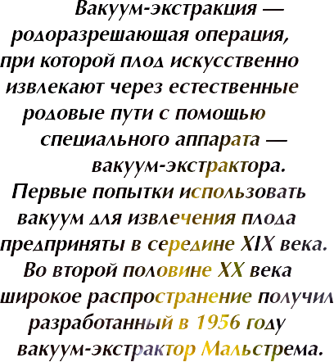
Меня нещадно тянули на Свет Божий любящие руки родной бабушки...
а я, видимо, сопротивлялась изо всех сил.
В результате:
- мама промаялась в родах почти двое суток;
- мне повреждена левая рука (только пальчики шевелились);
- днём моего появления на свет в роддоме №5 стала дата 20.11.1963 по нумерологическим правилам сводящаяся к Пятёрочке. (2+0+1+1+1+9+6+3=23... 2+3=5)
- Имя, придуманное мне дедушкой Сергеем Николаевичем Васильевым - Елена - по гематрии русского алфавита тоже даёт нумерологическую Пятёрочку.

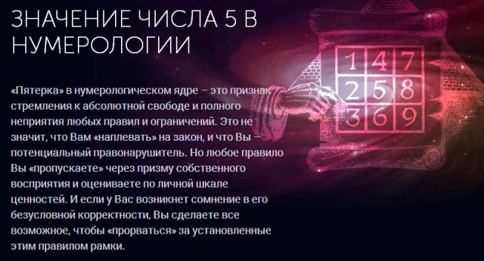
В своей сказке автобиографической " "
я одной из своих Фей Наставниц дала имя Пятёрочка неспроста.
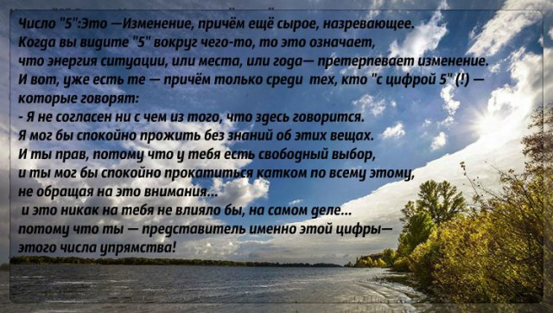
По результатам весьма серьёзного тестирования
мне выданы следующие характеристики:
Генератор представляет собой творческое основание планеты, силу в действии, способную созидать и творить, способную материализовывать свою энергию в поступки, действия, проекты, события.

Мой Основной Жизненный Урок
"Истина. Ответственность".
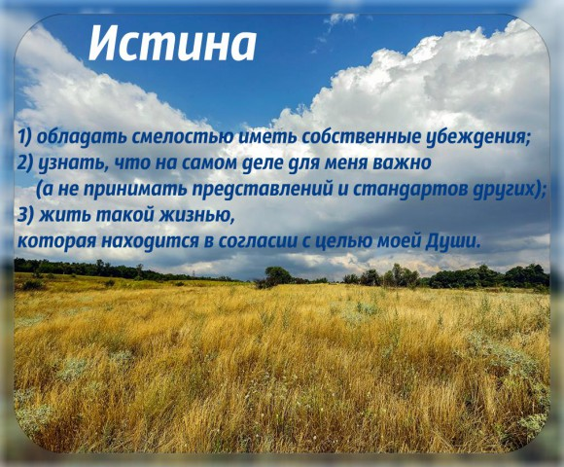
Всем читателям, прочитавшим мои дневниковые записи
2007 - 2011 годов, обещаю выложить подробности
истории моего выздоровления по весьма малоприятному диагнозу,
которым я обязана подселившейся на все мои чакры в 19 лет
через высказанное проклятие Мёртвой Душе моего
прадеда по отцовской линии.
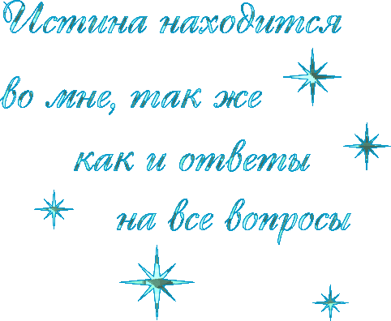

Музыкальная учёба
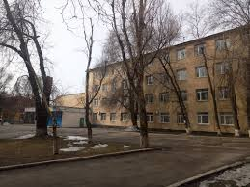
В возрасте 6 лет меня отдали учиться в
детскую студию запорожского музыкального
училища имени Платона Майбороды.

Чувство ритма
Это был ещё даже не 1 класс, а только подготовительная группа.
Самые первые воспоминания об этом начале моей музыкальной учёбы - уроки ритма (или как они там назывались?).
Моим педагогом была
Пухиря Людмила Михайловна.
Чему-то меня она учила вместе со своими студентками в своём классе где-то на третьем этаже... играть малюсенькие фортепианные пьески ... но вот запали в память уроки, где нас собирали в группах и тренировали чувство ритма.
Сейчас такие предлагают методики.
(Смотри и слушай в видеозаписи)
А мне запомнилась ритмическая
считалка:
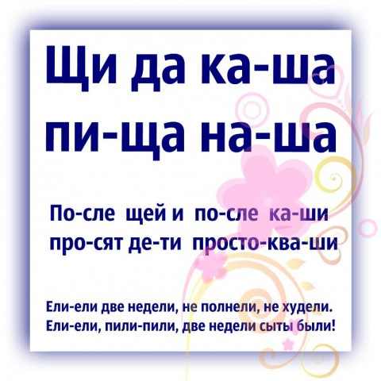
Преподаватель предлагал нам прослушать какой-то ритмический рисунок (который он прохлопывал в ладоши) и потом - повторить его своими ладошками.
По окончании подготовительного класса мы - малыши-дошколятки участвовали в выступлении на большой сцене в составе сводного оркестра.

Моим инструментом был музыкальный треугольник
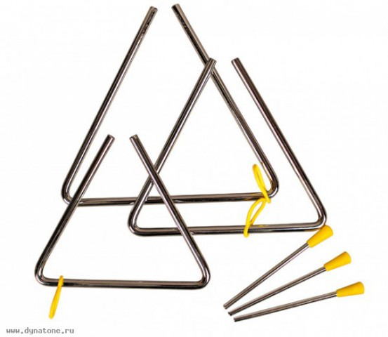
А исполняли мы тогда в 1970 году "Марш Черномора"
из оперы Михаила Ивановича Глинки...

В 1975 году моя музыкальная учёба закончилась
Очередная студентка подарила мне на день рождения пластинку с записью Первого концерта П. И. Чайковского с пожеланием сыграть его когда-нибудь самой...
Меня такая концертная перспектива
не привлекала ни в малейшей дозе.

Первый концерт Чайковского был любимой музыкой моего отца.
Множество раз в течение жизни мне снилось это здание училища внутри и снаружи. Мне снилось, будто я, уже взрослая, возвращаюсь в него учиться, что-то очень интересное новое изучать и непременно сдавать экзамены.

Смело мы в бой пойдём за...
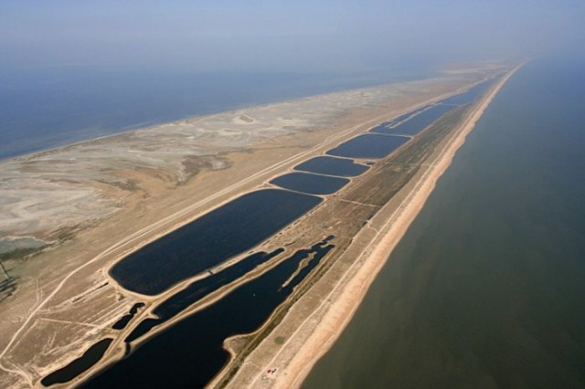

Мои самые первые воспоминания
о нашем семейном отдыхе в Стрелковом
относятся к лету 1971 года.

Дедушка Васильев и бабушка Андреева
Для меня совершенно естественно было иметь фамилию Васильева и никакого удивления по поводу бабушкиной фамилии Андреева я тоже не испытывала. Хотя такое сочетание двух фамилий в одной семье меня сейчас слегка почему-то удивляет.
Когда-то я отыщу в своём архиве и отсканирую для публикации в этот пост чёрно-белые фотографии 50-х годов, того периода нашей семейной истории, когда мой отец и его сестра Людмила, будучи ещё школьниками, впервые отдыхали в этой деревушке на Арабатке со своими родителями.
В мой первый (который я помню) приезд в Стрелковое летом 1971 года мне было 7 лет. Зимние месяцы этого года я провела в одесском санатории "Хаджибей", воспоминания о котором весьма мрачны! Вернулась весной из него я вся в ветрянке и с дизентерией прямо в инфекционную больницу! А летом - на море!
Дедушка наш был грузный на протезе сердечник. В мае того года ему исполнилось 64 года. Он арендовал открытый грузовик, в котором на груде вещей ехали домочадцы: брату моему двоюродному Михаилу исполнялось в сентябре 6 лет, мне в ноябре - уже восемь (и в первый класс в первый раз!). Бабушка ещё вполне моложавая, её сын с дочерью и зять с невесткой... Не помню, все ли мы там толпой ехали, или кто-то позже подкатил?
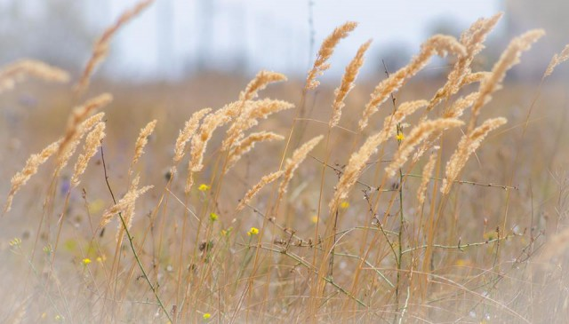
Семьёй был снят в аренду дом в центре деревеньки.
Помню я колодец под раскидистой шелковицей, в тени которой сидел дедушка. Помню, как бабушка использовала колодец в качестве холодильника, опуская скоропортящиеся продукты в ведре на верёвке прямо в воду.
Помню радость нашу с братом детскую -
фонтанирующую счастьем и беззаботностью...
И навсегда запомнился именно с того времени и с того места
горячий пряный запах степного чабреца.
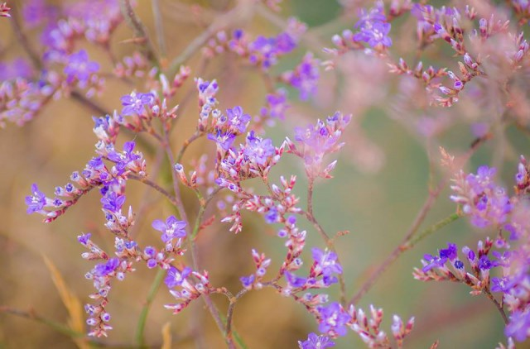

... за суп с рыбёшкой!
Родители взяли нас тогда в большой поход за бычками на Сиваш.
Чтобы понять мне сегодняшней этот путь, залезаю в яндекс-карты...
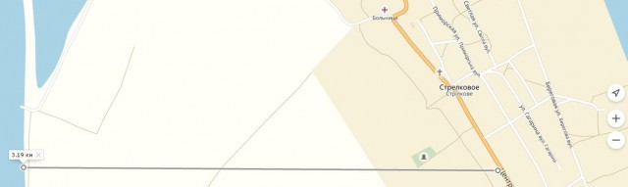
Вот по прямой в одну сторону - больше трёх километров. Для дошколят по жарюке туда и обратно этот поход был настоящим большим приключением.
Наши отцы на Днепре в 70-е годы много браконьерничали.
И тема рыболовного инспектора была у нас всех на слуху.
В походе за бычками на Сиваш мы всей толпой с родителями распевали тогда бравый марш:
- Смело мы в бой пойдём
- За суп с рыбёшкой
- Инспектора убьём (!!!)
- Столовой ложкой...
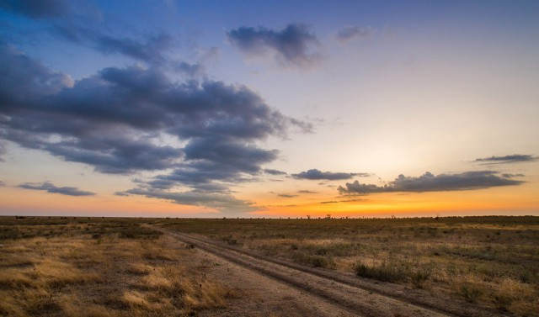
За "власть Советов" мы уже
никогда ни с кем и нигде не рвались бы в бой,
а вот за суп с рыбёшкой вполне были готовы на подвиги!

Дом на окраине Стрелкового по улице Ленина
Моя тётушка Людмила Сергеевна, мечтавшая много лет о своём собственном дачном домике, приобрела таки свою стрелковскую недвижимость в 1983 году.
На фотографии ниже - мы с мужем в августе 2003 года - перед отъездом.
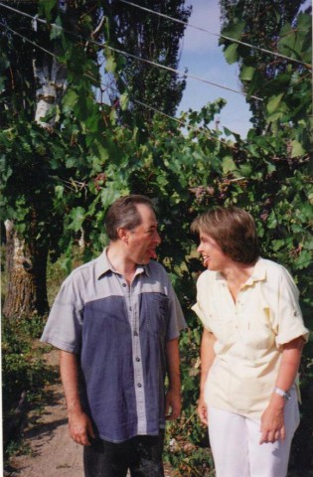
Сейчас (спустя 34 года) она выглядит так:
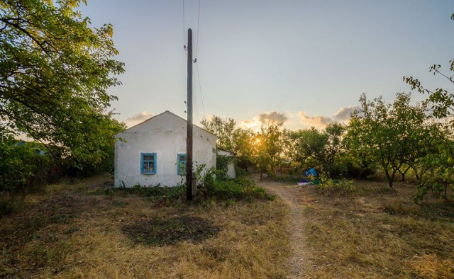
В моих дневниках можно прочесть воспоминания
о пяти поколениях моей семьи,
отдыхающих на Арабатской Стрелке в Стрелковом почти 70 лет.
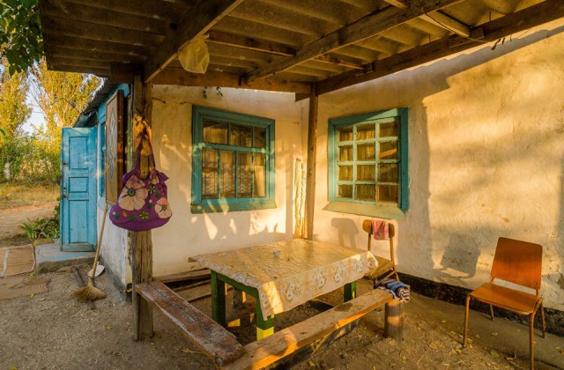
Нас много-много под тем абрикосом соберётся
И в солнечное море на рассвете окунётся...

Да здравствует Спасение Планеты
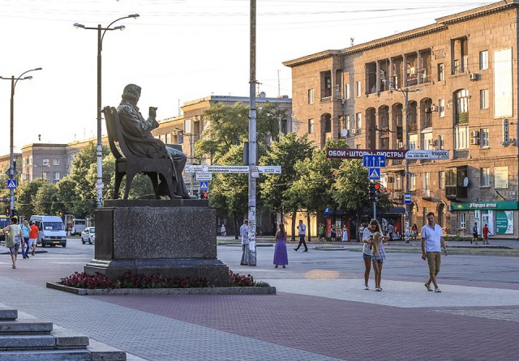

Начинаем Начало с Начал
Многим пользователям Рунета известна моя персона с тех времён, когда в 2010 году мои тогдашние единомышленники по общественному движению ДРУГГ вели свою просветительскую деятельность в разных группах и сообществах соцсетей.
В 2007 году я начала вдруг писать. Записывать буквально все приходящие в голову мысли - прозой, рифмой, на всякие околорелигиозные и другие темы.
Первой была написана книга "Как МЫ спасаем Украину". Моей родной земле 10 лет назад ничто не угрожало, но именно такое название мне тогда пришло в голову. Эта книга в формате религиозной публицистики размещена в открытом доступе на сайте "Самиздат".


"Барыня! Какую песню будем петь?"
На фотографии к этому посту Ты видишь памятник Михаилу Ивановичу Глинке, расположенный перед концертным залом его имени в моём родном Запорожье.
Мои русские предки дед Сергей Николаевич Васильев и бабушка Ксения Сергеевна Андреева приехали сюда восстанавливать после войны промышленность в начале 50-х годов ХХ века с тремя детьми.
А еврейская моя бабушка Мария Зиновьевна Николаевская - в 1946-м, получив похоронку о муже своём Гамаюнове Иване Абрамовиче, вернулась с оккупированной Херсонщины, где родила в 1942 году мою маму. Сама я родилась 20 ноября 1963 года.
Мне с самого детства нравилось, что город мой носит самое древнее из всех имён, что он, будучи возведён как Александровск в имперские времена, вернул себе Им`я Козацьке - Запорожжя (местность за порогами Днепра).
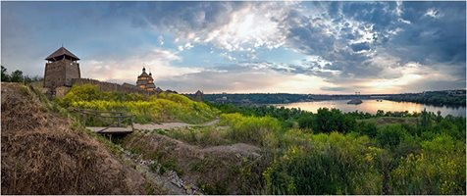
В своих записях мая 2008 года я сама себе написала слова:
Для нормального функционирования мне нужна музыка в словах и слова в музыке... Гармония, заложенная то ли в гены, то ли в самые мозги!
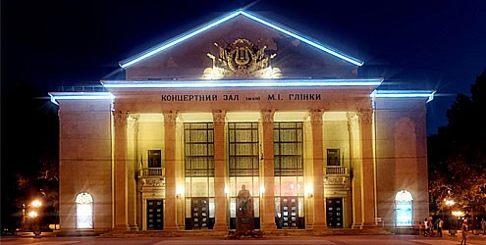
Вот в этом здании концертного зала в Запорожье нам с подругой моей Наталией Штукиной (тогда Деркач) посчастливилось в 1984 году исполнять в составе настоящего профессионального хора и оркестра гимн Антонио Вивальди "Глория".
- моей партией были сопрано
- партией Наталии были альты
А на фотографии - весь наш выпуск 1986 года (группа называлась ПЭ-1-81).
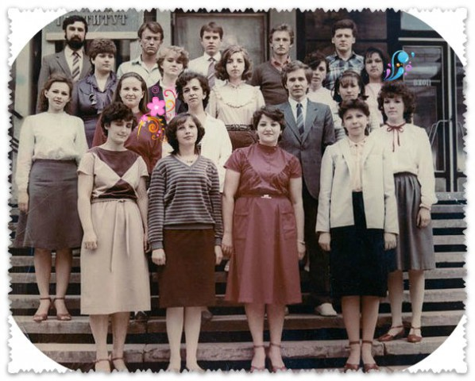
Я с розовым цветочком на плече,
Наталия - с голубым колокольчиком.
На видеозаписи можно услышать сам Гимн в исполнении
современного студенческого хора.
Слова Гимна поются на латыни.
А содержание его таково:
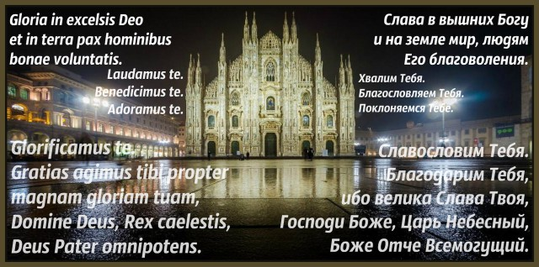
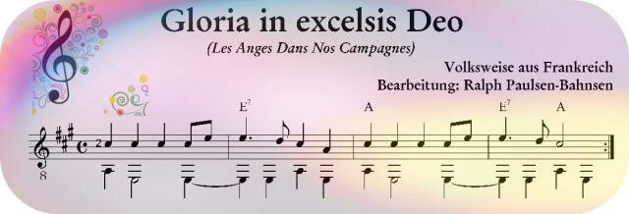
Из всего множества спетых мною в детстве и юности песен вот этот Гимн "Глория" оказался программным,
а самой Главной стала та Песня, которой я посвятила свою книгу дневниковых записей 2006-2009 годов "Наша Главная Песня".
Эту песню знают и любят исполнять в своих "Залах Царства" те люди, которые 30 января 2008 года во всеуслышание объявили меня отступницей от «истины».
Её название "Песнь Победы"... якобы Бог в скором времени должен одержать победу над его, типа, всяческими вражескими врагами...
Нашлось видео с записью этой песни, но с более современным переводом, чем тот давний 1997 года, который пела с соверующими я сама.
Так ведёт ли Бог войну?
Если да, то с кем?
В Армагеддоне эта Победа должна быть одержана?
Или в какой-то иной весьма условной, но вполне реальной "битве"?

Весной 2007 года мне рекомендовано читать книги Крайона
Мы тогда купили на двоих и прочли с подружкой Еленой Добышевой все его к тому времени изданные на бумаге книги. Подробнее об этом Ты можешь прочесть в моём блоге на сайте "Акулизм", где я с апреля 2017 года прохожу курс обучения SEO-оптимизации.
Здесь хочу привести некоторые цитаты
из самой первой книги KRYON "Последние времена".
(По ссылке её можно читать онлайн и бесплатно скачать).
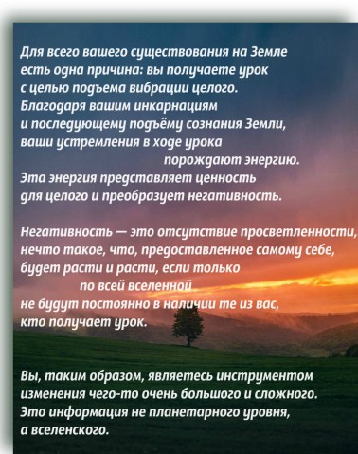
Мы с Тобой являемся Инструментом изменения.
Не я.
Не Ты.
Не Он или Она по отдельности.
МЫ как коллектив Душ являемся Инструментом изменения Реальности не только Планеты Земля, нашей Колыбели, но всей Вселенской реальности.
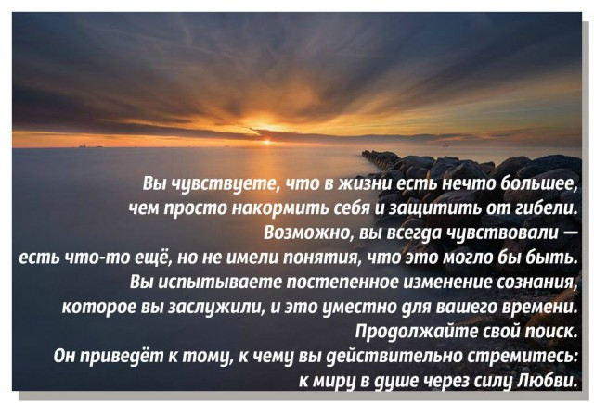
Урок.
Сила Любви.
Мир в Душе.
Изменение Сознания.
Повышение вибраций.
Просветление.
Сбалансированность.
Партнёрство с Богом.
Самопознание.
Борьба Духа за своё место в Мире...
- Если все эти понятия Тебе близки;
- если все эти слова для Тебя - не пустое сотрясание воздуха голосовыми вибрациями,
- если тема эзотерики вкупе с метафизикой для Тебя открыта с какого-то дня Твоей жизни...
- если Ты находишься в поисках Дома, в поисках Семьи, в поисках единомышленников...
То...

Приветствую Тебя, Подруга!
И Тебя приветствую, Друг!
Здесь Тебя жду я сама, здесь Тебя ждут искомые Тобой единомышленники, здесь Тебя ждут ответы на все Твои вопросы:
- самые простые и самые сложные,
- самые наивные и самые заковыристые.
На все-все наши человеческие вопросы Дух нынче даёт ясные, логически увязанные со всеми научными открытиями, понятные даже детям ответы!

Бог - это Семья, а не диктатура.
Нужно ли Богу одерживать победу над кем-то?
Как людям делать свой Свободный Выбор?
Что есть добро и зло?
Свет и Тьма?
Что есть уместность и своевременность?
New Age (Новая эра) -
это где? о чём? зачем? от кого? для кого?

Пост назван "Да здравствует Спасение Планеты"...
Кто-то "дал" нам наше спасение?
Или оно ещё впереди?
На фотографию вынесен один из моих рифмованных девизов:
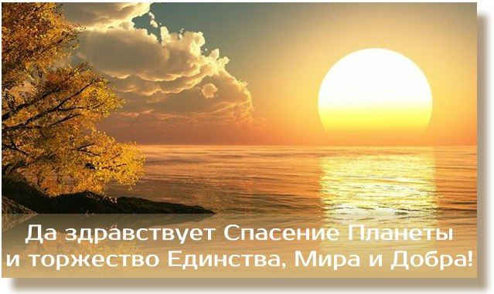
Сто лет назад нужно было "держать взор на награде"
Две тысячи лет назад апостол Павел велел "держать взор на награде",
в ожидании "последних времён".
Не знаете ли, что бегущие на ристалище бегут все,
но один получает награду? Так бегите, чтобы получить.
Все подвижники воздерживаются от всего:
те для получения венца тленного, а мы - нетленного.
И потому я бегу не так, как на неверное, бьюсь не так,
чтобы только бить воздух;
но усмиряю и порабощаю тело мое,
дабы, проповедуя другим, самому не остаться недостойным.
1-е Коринф. 9:24-27
Сейчас - Новая эра.
Принимай Дар, Человечество!
Дух вручает Тебе заслуженную Награду
Здесь и Сейчас.

Древняя Душа
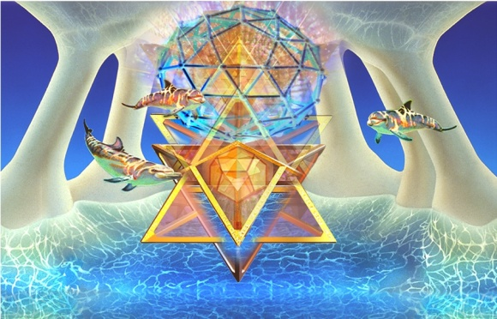
Насколько стара моя Душа?

Крайон о Древних Душах
Записи Акаши — они не «о действиях» человека,
они — об энергиях, о том, какими они были для вас:
- короткие воплощения и длинные…
- в разных местах планеты…
- в разных культурах…
- с разными лицами…
- с разными языками общения…
- с разной пищей…
Они о том, каково это — «быть на войне»? — быть воином, убивающим других, или самому быть убитым на поле битвы. Со всеми вами было такое. Со всеми!
О том, каково это — тонуть? Это тоже было со многими из вас.
И даже о том, каково это — терять собственных детей?
И вы могли бы сказать: "Это должно быть очень страшно?!"
—О, Да! И этот страх остается до сих пор, и когда вы прибываете потом на планету, где у вас появляются другие дети — то вы даже не даете им имена до той поры, пока им не исполнится три месяца.

Рождение Первенца 1985 год
27 января 1985 года стало трижды для меня знаменательной датой.
- В этот день я поздравляла мысленно дорогого своего человека с 21-м его днём рождения;
- Утром по пути из ДК имени Кирова, возвращаясь с репетиции Апаринского хора, мельком глянув на часы, я подумала: "Я вижу их последний раз"...
Часы были куплены самой себе в память о пропавших, подаренных мне любимым мальчиком с гравировкой на двадцатилетие. Браслет к ним был мною куплен в Сочи весной 1984 года с разъединяющимся замком. И, видимо, я интуитивно почувствовала, что замочек раскрылся, но мысль пришла не о том, чтобы его проверить и закрыть крепче, а о том, что часы я вижу в последний раз.
- Вечером студенческая подружка приглашала девчонок на вечеринку знакомиться с её возвращающимися с армейской службы одноклассниками, где и состоялась моя встреча с мужем моим, отцом моих детей.
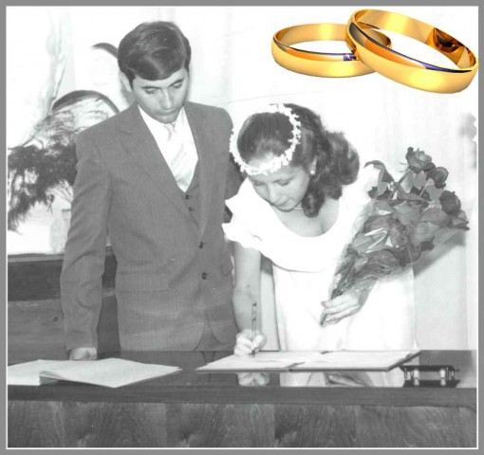
Примерно так выглядело подписание
моего согласия о вступлении
с Сергеем в супружеские отношения.


Как назвать сына?
23 декабря 1985 года у нас родился в родильном доме №2 сынок, имя которому мы заранее не придумывали, и даже не имели никаких приблизительных заготовок об именах наших детей.
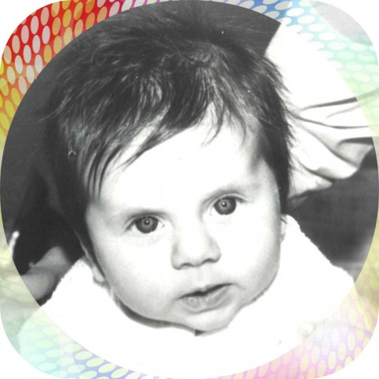
Мы привезли его домой накануне нового 1986 года, развернули в пелёнках на кровати, любуясь им и дивясь ему, как какому-то невиданному чуду, появившемуся вдруг в нашей жизни...
Он мимо всех пелёнок через три минуты
заструячил фонтан на нашу постель,
но имя так и не получил.
Время шло, требовалось уже оформлять свидетельство о рождении, но имени придумано так и не было. Ни у меня, ни у Сергея не имелось ни одного варианта - как же мы хотим назвать своего сына.
В итоге Сергей, уступая просьбе своего дядьки (старшего брата отца) Ивана Ильича Золотницкого, решил назвать сына Иваном, пошёл без моего присутствия сделал свидетельство о рождении, я же продолжила из какого-то бессмысленного упрямства не употреблять никакого имени в обращениях к ребёнку.

Α...Ω
Лишь где-то на пятом или шестом месяце жизни
сынок таки стал для меня, наконец-то, Ванечкой.
Когда через год и десять месяцев мы принесли из того же родильного дома (и даже с той же палаты и той же койки у окошка на втором этаже) нашего младшего сына, то на удивление быстро и без проволочек придумали имя Андрей.
У Сергея был в военном училище лучший друг с таким именем,
а у меня любимая бабушка (папина мама) носила фамилию Андреева.
Дети для меня имели ценность наиважнейшую в жизни.
Никакая профессиональная карьера или статус не имели смысла для меня.
На первом месте у нас с Сергеем всегда стояло здоровье и благополучие детей.
Хотя, конечно, карма наша семейная,
с которой мы пришли в эту жизнь, имелась немалая:
- Моя Семейная Карма на 20 лет 50%.
- Карма по Браку - 10%. "Один".
Запланирован на воплощение единственный супружеский союз.
- Карма по Детям - 30%. "Несколько" - 2.
Запланировано на воплощение рождение двоих детей.
- Первый - 10%, второй - 5%.
Кармические сложности с первым ребёнком вдвое выше, чем со вторым.
- Карма Рода - 10%.
Кармическая программа наличия кровных родственников как таковых по жизни.
Насколько моя Душа стара и опытна?
Насколько стара и опытна Душа Сергея?
Скольких своих детей мы потеряли
в своих прежних воплощениях
каждый по отдельности и вместе?
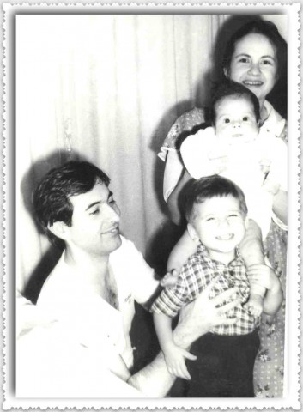
Фотографировал нас тогда на улице Энтузиастов в доме №5
всё тот же дядя Ваня - Иван Ильич - "не плачь/не хнычь!"

Запорожье Украина - девяностые
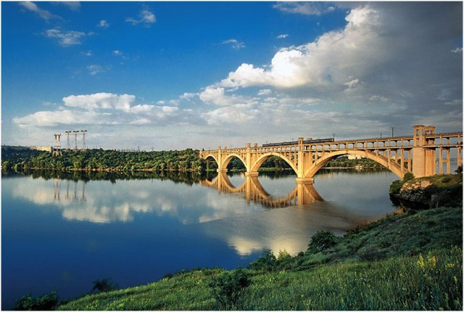

В своих статьях и постах я использую множество великолепных
фотографий запорожского фотохудожника Сергея Лаврова.
Попавшаяся в фейсбучной Ленте Сергея и вынесенная мною
на обложку поста фотография моста Преображенского
сделанная в 90-е годы вдохновила меня на воспоминания.

Площадь Маяковского
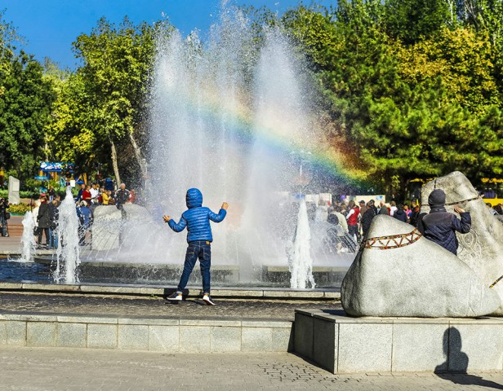
Мои сыновья родились в 1985 и 1987 годах. В 90-м году старшему исполнялось 5 лет, младшему 3 года. Моя православная бабушка член КПСС сумела свою веру в православную Троицу дополнить верой в торжество коммунизма. Своих детей они с дедушкой крестили - в 1939 году тётушку мою, а в 1941 году моего отца. Меня крестить никто не собирался. С маминой стороны бабушка и прабабушка были еврейками - какое ещё такое "крещение"?
После рождения правнуков бабушка Ксения Сергеевна взялась меня обрабатывать:
- Нужно мальчиков обязательно окрестить... А прежде нужно самой обязательно окреститься!
- Зачем?
- У тебя тогда и у них тоже появится свой "Ангел-Хранитель".
Объяснения эти были для меня очень малоубедительны, но бабушкины уговоры, тем не менее - весьма настойчивы.
И я таки им поддалась. Сначала приняла крещение сама, почти ничего не понимая в этом, затем - один за другим мои сыновья-дошколята.
На фотографии где радуга над фонтаном - площадь Маяковского в Запорожье.
У меня есть две фотографии рядом с этим фонтаном:
- с моими сынишками и моей мамой в 1991 году
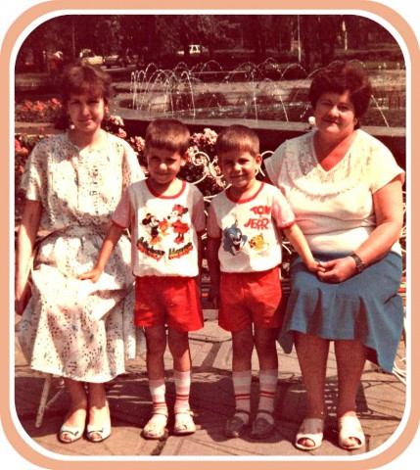
- с сынишками опять же и моей тётей Милой,
которая стала младшему сыну "крёстной матерью";
- а старшего сына "крёстной" стала моя однокурсница Наталия Деркач (Штукина), с которой мы учились петь в хоре Вячеслава Апарина.

Наши запорожские мосты через Хортицу на Бабурку
... очень хорошо символизируют мою миссию (как я её понимаю) - соединять друг с дружкой те Учения, по которым меня с начала 90-х годов провёл за руку мой Дух:
- православное крещение меня и сыновей;
- крещение как Свидетеля Иеговы меня в 1994 году;
- обрезание сыновей (как евреев - по Галахе) осенью 2002 года в Днепре;
- знакомство с метафизикой и эзотерикой от Крайона...
18 февраля 2009 года я везла подарочек Людмиле Викторовне - драгоценному моему Учителю Жизни... и в автобусе думала об этих мостах такие мысли:
